***Podzimní hrátky s angličtinou***

* děti si procvičí nejrůznější anglická slovíčka
* upevní si jemnou grafomotoriku při vybarvování obrázků a bloudění v bludišti
* budou si namáhat hlavičky, při řešení nejrůznějších křížovek, kvízů a hlavolamů
* hrátky s angličtinou jsou určeny pro děti 1. stupně ZŠ

Na začátek, něco málo slovíček

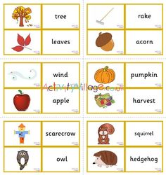

Vybarvi listy podle zadání. 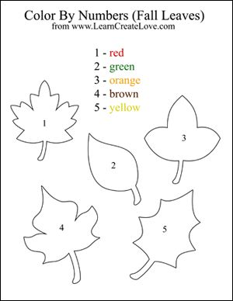

Vyhledej všechna slova. S písmenek, která ti zůstanou, vytvoř tajenku.

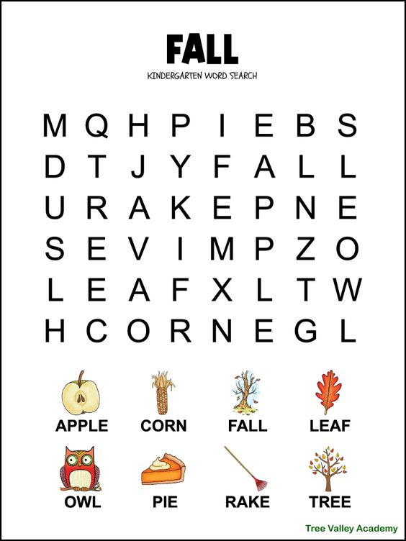

Pomůžeš veverce k oříšku? 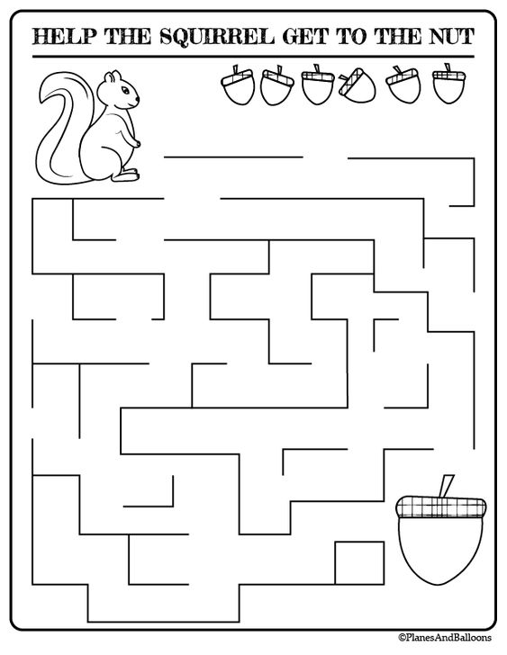

Básnička o podzimu nesmí chybět ☺

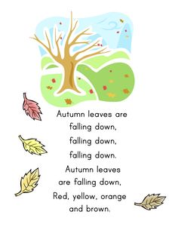

Podzimní omalovánka. Vymaluj podle fantazie.



Dokážeš určit správnou barvičku padajícího listí?

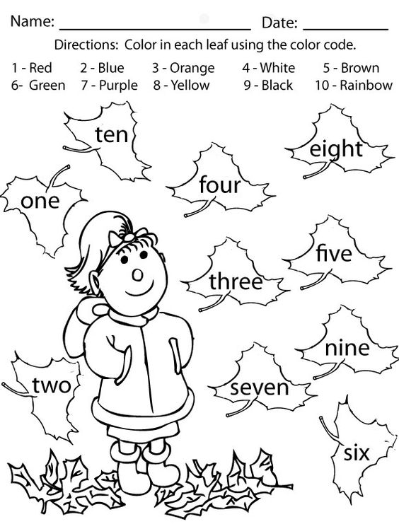

Vybarvi obrázek, podle barev v zadání.

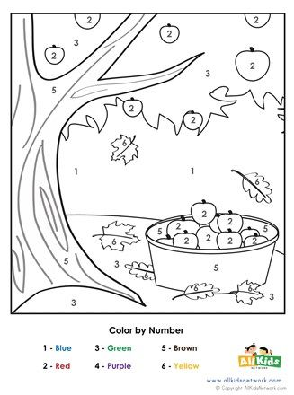

Spojíš obrázek s jeho názvem?

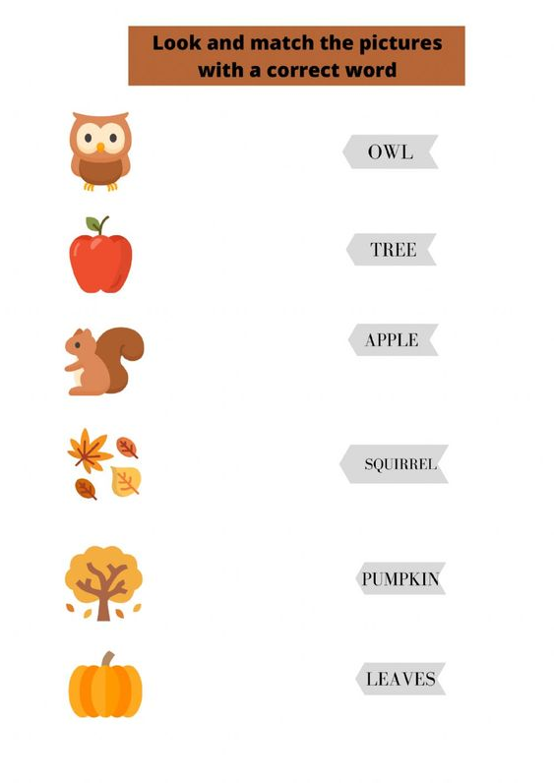

Najdi 10 rozdílů a označ je ☺